**بِكُلِّ قَلْبي التَمَستُكَ (مز 119: 10)**

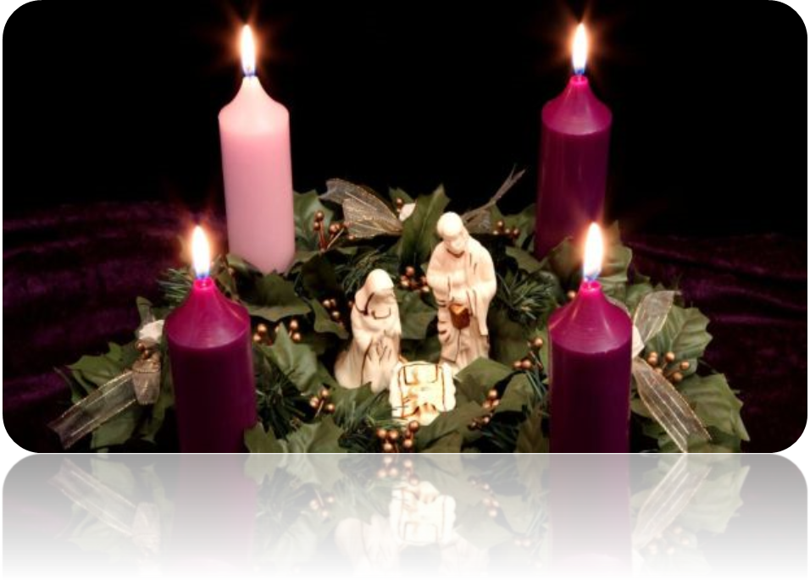

بسم الآب والابن والروح القدس، الإله الواحد... آمين.

**ساعة سجود أمام القربان الأقدس (كانون أول 2020)**

**مجيء الرَّبّ**

🕯 **مقدمة**

**"والكلمة صار بشراً فسكن بيننا" (يوحنا1: 14)...**

أجمع آباء الكنيسة الشرقية والغربية على أنه بميلاد الرب في الجسد تم تبادل عجيب بين الله والإنسان. اتخذ الله جسدنا المائت وتبنّى طبيعتنا الضعيفة ووُلِدَ فقيراً في الزمان لكي يمنحنا بالمقابل البنوّة الإلهية وقداسته وغناه الروحي.

🕯 **ترتيلة البداية (ويتم أثناؤها صمد القربان الأقدس): مثل الفقير يأتي ليلاً**

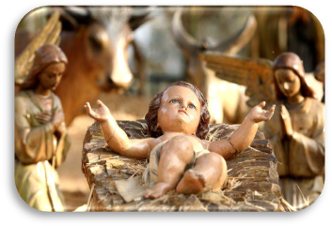

🕯 **صلاة جماعية أمام القربان:**

يا يسوع، أدعوك بكُلّيتك أن تدخل فيَّ

لكي يصبح جسدك ودمك طعامي وشرابي

وليكن ميلادك حياتي وتجددي...

عندما تكون يا يسوع الطفل معي فلا حاجة لي لشيء

لا تدعني أهرب من المحبة التي تعطيها

بل احفظني من قوى الشر...

آمين.

🕯 **صــمـــت** 🕯

✠ **بدء إنجيل ربنا يسوع المسيح للقديس يوحنا (1: 1- 14)** ✠

في البَدءِ كانَ الكَلِمَة والكَلِمَةُ كانَ لَدى الله والكَلِمَةُ هوَ الله. كانَ في البَدءِ لَدى الله. بِه كانَ كُلُّ شَيء وبِدونِه ما كانَ شَيءٌ مِمَّا كان. فيهِ كانَتِ الحَياة والحَياةُ نورُ النَّاس والنُّورُ يَشرِقُ في الظُّلُمات ولَم تُدرِكْه الظُّلُمات. ظَهَرَ رَجُلٌ مُرسَلٌ مِن لَدُنِ الله اِسْمُه يوحَنَّا، جاءَ شاهِداً لِيَشهَدَ لِلنَّور فَيُؤمِنَ عن شَهادتِه جَميعُ النَّاس. لم يَكُنْ هو النُّور بل جاءَ لِيَشهَدَ لِلنُّور. كان النُّورُ الحَقّ الَّذي يُنيرُ كُلَّ إِنْسان آتِياً إِلى العالَم. كانَ في العالَم وبِه كانَ العالَم والعالَمُ لَم يَعرِفْهُ. جاءَ إِلى بَيتِه. فما قَبِلَه أَهْلُ بَيتِه. أَمَّا الَّذينَ قَبِلوه وهُمُ الَّذينَ يُؤمِنونَ بِاسمِه فقَد مَكَّنَهم أَنْ يَصيروا أَبْناءَ الله: فهُمُ الَّذينَ لا مِن دَمٍ ولا مِن رَغبَةِ لَحْمٍ ولا مِن رَغبَةِ رَجُل بل مِنَ اللهِ وُلِدوا. والكَلِمَةُ صارَ بَشَراً فسَكَنَ بَينَنا فرأَينا مَجدَه مَجداً مِن لَدُنِ الآبِ لابنٍ وَحيد مِلؤُه النِّعمَةُ والحَقّ.

**- كلام الرب... التسبيح لكَ أيها المسيح**

🕯 **صــمـــت** 🕯

🕯 **نتأمل في كلمات الإنجيل المقدس...**

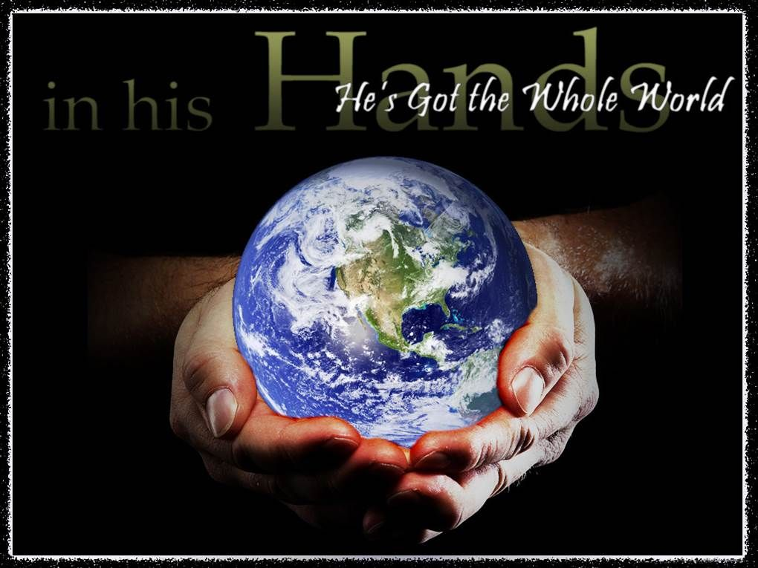

كم أود يا رب أن أرتفعَ عالياً عالياً

فوق بلدي

فوق العالم

فوق الزمن

كم أود أن ينقى نظري فأنظر بعينيك أنتَ

أرى الكون والإنسانية والتاريخ

كما تراها عين الله الآب بالذات

🕯 **صــمـــت** 🕯

**نتأمل في كلمات القديس يوحنا في الإنجيل أعلاه**

هو الحياة وهو النور وجاء من أجل أن يمنحنا منحة مجانية الحياة والنور

ويخلصنا من الظلمة والظلام ولكننا لم نراه...

يا ليتني أرتفع عالياً عالياً وأتنقّى لكي أراه بعيناه...

🕯 **ترتيلة: يا مشتهى الشعوب**

🕯 **تأمل:**

تعال يا رب وافتقدنا بسلامك لكي نبتهج أمامك بقلب سليم...

**نتابع التأمل في إنجيل القديس يوحنا**

يوحنا هو الصوت... والرَّبّ هو الكلمة الذي كان في البدء... إذا زال الكلمة، فماذا ينفع الصوت؟

لننظر كيف تجري الأمور إن أردنا أن نفكر في قلبنا. إذا فكرتُ فيما أقول، فالكلمة هي في قلبي، وأما إذا أردتُ أن أكلمَكَ، فأنا أبحثُ كيف أضعُ في قلبك ما هو أيضاً في قلبي، وبالصوت أكلمُكَ.

فلو أنَّ الإنسان فَهِمَ هذه الحكمة لما تكلّم... لأن كلامك يعكس باطن أفكار قلبك، ويا ليت هذه الأفكار كَفِكر الله! يا ليت الأفكار المظلمة لا توجد في قلوبنا وننقلها للآخر بالكلمة فنجرح وندمِّر الآخر...

إنها فرصة اليوم للتأمل بهذه الفكرة... كلامك ليس ما يجرحني بل ما يملء قلبك عني... هو ما قد جرحني مسبقاً لأننا ننطق بأفكار قلوبنا...

🕯 **ترتيلة: أسرع يا رب، فالأرضُ في انتظارك**

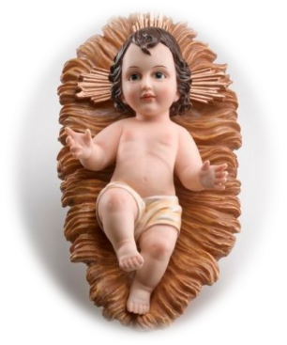

🕯 **صــمـــت** 🕯

🕯 **مناجاة:**

⯎ أيها الرب يسوع أسرع وأنقذنا

⯎ يا مَن جاء إلى هذا العالم ⯎ ⯎ خلِّصنا من خطيئة العالم

⯎ يا مَن جاء من الآب ⯎⯎ علِّمنا طريق الخلاص المؤدية إلى الآب

⯎ يا مَن حُبِلَ به بقوة الروح القدس ⯎ ⯎ جدِّد قلوبنا بكلمتك في هذا الروح عينه

⯎ يا مَن تجسد في أحشاء مريم البتول ⯎⯎ خلِّصنا من فساد الجيل

⯎ يا مَن جئت إلى العالم لتنير الظلمة ⯎⯎ أزل ظلام الوباء والمرض الذي حَلَّ بالعالم وخلص المنازعين واشف المرض وعزِّ الحزانى وقوِّ من خسروا أشغالهم وفوق ذلك نقِّ قلوب قادة العالم الذي أعمى بصائرهم المال واستغلال الضعفاء… كفانا نأكل لحم البشر وننهش بعضنا البعض... فالله أغنى العالم وفاض من النـِّعم ليكفي حاجة الجميع… أسرع يا رب، فنحن بانتظارك… آمين.

🕯 **صــمـــت** 🕯

🕯 **تأمل:**

ماذا يعني مجيء الرب في حياتي كمسيحي اليوم؟

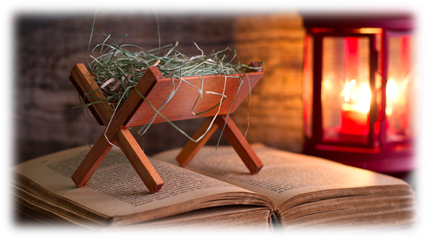

**يعني أن:**

أعيد حساباتي

أعود إلى عمق ذاتي

أبحث عن وجودي وحقيقة وجودي

أبحث عن ماهية ما شوَّه نفسي

أغيّر في قراراتي

أضع عنواناً جديداً لحياتي

أصنع الخير الذي يجب أن أفعله

أبتعد عن الشر الذي لا يجب أن أفعله

أحب الله والناس أكثر

أجدد حياتي الروحية وأسمح لله أن يعمل في قلبي ونفسي من جديد

وأعطي ذاتي كيما هو أعطاني قبلاً

أفرح وأفرح ثم أفرح بالرب من جديد وفي كل حين

رغم كل ما يصيبني وأتذكر أنه هدية منك يا الله وأتذكر أيضاً أنَّ في ضعفي تكمن كمال قدرة الله فيَّ...

تعال يا يسوع الطفل وجددني، فأنا إليك مشتاق وبك أفرح وبك أرتاح فأحيا بفرحك وسلامك… آمين.

🕯 **صــمـــت** 🕯

✠ 🕯 **سجود للقربان:**

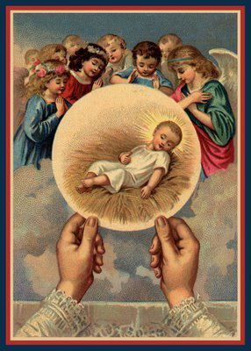

نسجد أمامك أيها الطفل المتواضع في القربان الأقدس...

أنت خلاص العالم...

أتحدُ بِكَ في القربان الاقدس وأحيا بك من جديد...

كلمتك حياتي وأنت طعامي وشرابي الأقدسين...

وهما غذائي وملجاي وخلاصي...

✠ 🕯 **بركة القربان** 🕯 ✠

**فلنوقر باحترام**

|  |  |
| --- | --- |
| فلنوقـر باحتـــرام سـرَّ فادينـا الصـمد  وليزل شرع قديم عندما السـر استجد  أقنع الإيمان حساً كان بالنقـص جحــد | وليكُ الآب مجيداً والـذي منـه اتــلد  ثـمَّ روح بانبثــاق منهمـا قبـل الأبــد  فلنوقـر باحتـــرام سر ثالوث أحد... آمين |

**ك: أرسلت لهم من السماء خبزاً (هللويا) ش: يحتوي كل لذة (هللويا)**

**لنصل:** اللهمَّ، يا من تركتَ لنا ذكر آلامك في هذا السر العجيب، هبنا أن نكرِّمَ جسدكَ ودمكَ الأقدسين، حتى نشعر دائماً في نفوسنا بثمرة فدائك. أنت الحي المالك إلى دهر الداهرين... آمين.

**ك:** تبارك الله **ش:** تبارك اسمه القدوس

**ك:** تبارك يسوع المسيح، الإله الحق والإنسان الحق **ش:** تبارك اسم يسوع

**ك:** تبارك قلبه الأقدس **ش:** تبارك دمه الثمين

**ك:** تبارك يسوع في سر القربان الأقدس **ش:** تبارك الروح القدس المعزي

**ك:** تباركت والدة الله المعظمة، مريم الفائقة القداسة **ش:** تبارك الحبل بها المقدس، المنزه عن كل عيب

**ك:** تبارك انتقالها المجيد إلى السماء **ش:** تبارك اسم مريم العذراء، والأم معاً

**ك:** تبارك القديس يوسف، خطيبها العفيف **ش:** تبارك الله في ملائكته وقديسيه

**أبانا...**

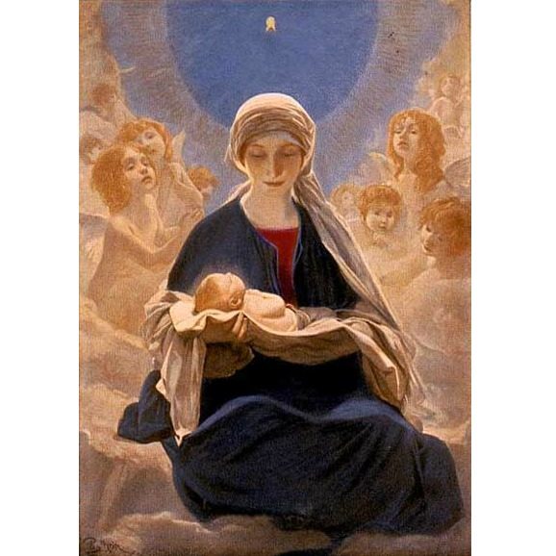

🕯 **صلاة الختام:**

يا يسوع الطفل القرباني، نسجد أمامك في ختام هذه الساعة بتواضعٍ وانسحاق، طالبين أن تثبتنا فيك ثباتاً حقيقياً وتنمينا في الفضائل وتمنحنا الحرية الداخلية… آمين.

**صلوا لأجلنا**

**إخوتكم،**

**الأمانة العامة للشبيبة المسيحية**

**مطرانية اللاتين- الأردن**

🕯 **ترتيلة الختام: سلوى القلوب**